网络管理与设计课程实验报告
实验2：Vlan管理及路由配置
姓名 |  |  | 院系 |  |  |  | 学号
任课教师 |  |  |  |  | 指导教师
实验地点 |  |  |  |  | 实验时间
实验课表现 |  | 出勤、表现得分10% |  |  | 实验报告  得分30% |  |  | 实验总分
 |  | 操作结果得分60%
实验目的：
- 学习交换机上VLAN的管理指令。
- Trunk模式管理多交换机的Vlan。
- 了解为何要在路由器上增设静态路由以及静态路由的配置。
实验内容：
实验2.1
#sh vlan
#vlan database 建立Vlan
(vlan)#vlan 2 name 2 名字可以随便起
(vlan)#vlan 3 name 3
(vlan)#vlan 4 name 4
(vlan)#apply
(vlan)#exit
#sh vlan
# config t
(config)#inter fas 0/1
(config-if)# switchport access vlan 2 将端口映射到Vlan 2
(config-if)#exit
(config)#inter f0/2
(config-if)# switchport access vlan 2
(config-if)#exit
(config)#exit
#sh run

#config t
(config)#inter fas0/2
(config-if)# no switchport access vlan 2 将端口fas0/2从Vlan2中删除
(config-if)#^z
#vlan database
(vlan)# no vlan 3 删除VLAN3、VLAN4
(vlan)#no vlan 4
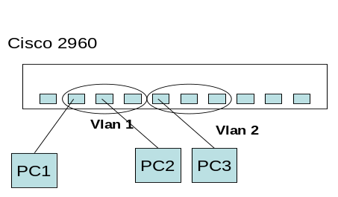
PC1、PC2和PC3配置相同子网的IP地址，测试PC1和PC2是否能ping通，测试PC1和PC3是否能ping通。

实验2.2
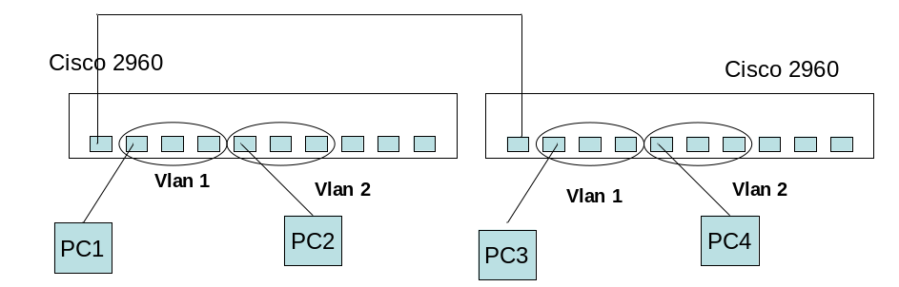
两个交换机用Fas0/1相连
交换机上的配置：
2960SERVER
en
conf t
host 2960SERVER
^z

vlan database
vtp server
vtp domain njut
apply
^z

int fa0/1
switchport mode trunk
switchport trunk encapsulation isl (不用配置)
^z
vlan database
vlan 2 name test2
apply

2960CLIENT
en
vlan database
vtp client
vtp domain njut
apply
^z

conf t
int fa0/1
switchport mode trunk
switchport trunk encapsulation isl
^z

在CLIENT交换机上使用SHOW VLAN发现此交换机上已经有SERVER交换机上的VLAN信息测试PC1和PC3两机器是否可以ping通（应通）

实验2.3
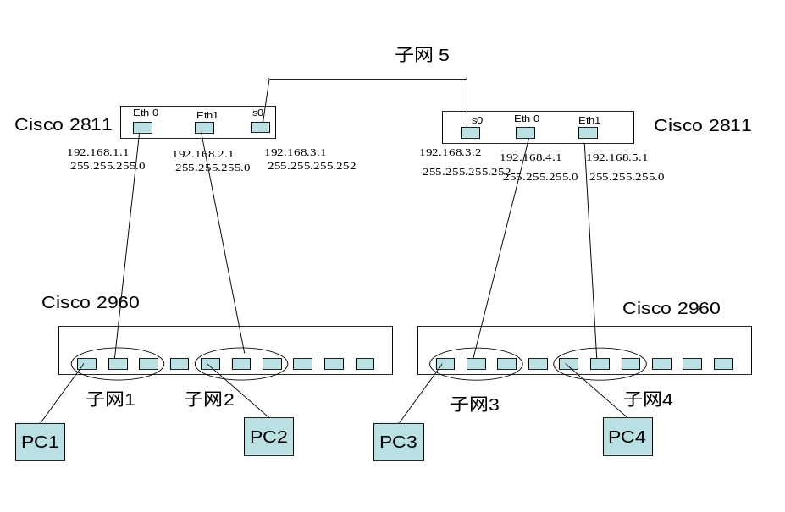
路由器配置方法：
RouterA：
Router>en
Router#conf t
Router(config)#host A
A(config)#
A(config)#int f0/0 进入f0/0端口
A(config-if)#ip add 192.168.1.1 255.255.255.0 添加f0/0口的IP
A(config-if)#no shut 打开f0/0口
A(config-if)#exit
A(config)#int f0/1 进入f0/1端口
A(config-if)#ip add 192.168.2.1 255.255.255.0 添加f0/1口的IP
A(config-if)#no shut 打开f0/1口
A(config-if)#exit
A(config)#int s0/0/0 进入s0端口
A(config-if)#ip add 192.168.3.1 255.255.255.252 添加s0口的IP
A(config-if)#clock rate 56000 设置时钟
A(config-if)#no shut 打开s0口
A(config-if)#exit
A(config)#ip route 192.168.4.0 255.255.255.0 192.168.3.2 添加静态路由
A(config)#ip route 192.168.5.0 255.255.255.0 192.168.3.2
或者
A(config)#ip route 0.0.0.0 0.0.0.0 192.168.3.2 添加缺省路由
或者
A(config)#ip route 192.168.4.0 255.255.255.0 192.168.3.2 添加静态路由
A(config)#ip route 0.0.0.0 0.0.0.0 192.168.3.2 添加缺省路由
A#sh ip route 观看路由表

RouterB：
Router>en
Router#conf t
Router(config)#host B
B(config)#int f0/0 进入f0/0端口
B(config-if)#ip add 192.168.4.1 255.255.255.0 添加f0/0口的IP
B(config-if)#no shut 打开f0/0口
B(config-if)#exit
B(config)#int f0/1 进入f0/1端口
B(config-if)#ip add 192.168.5.1 255.255.255.0 添加f0/1口的IP
B(config-if)#no shut 打开f0/1口
B(config-if)#exit
B(config)#int s0/0/0 进入s0端口
B(config-if)#ip add 192.168.3.2 255.255.255.252 添加s0口的IP
B(config-if)#no shu 打开s0口t
B(config-if)#exit
B(config)#ip route 192.168.1.0 255.255.255.0 192.168.3.1 添加静态路由
B(config)#ip route 192.168.2.0 255.255.255.0 192.168.3.1
或者
B (config)#ip route 0.0.0.0 0.0.0.0 192.168.3.1 添加缺省路由
或者
B(config)#ip route 192.168.1.0 255.255.255.0 192.168.3.1 添加静态路由
B(config)#ip route 0.0.0.0 0.0.0.0 192.168.3.1 添加缺省路由
B#sh ip route 观看路由表

PC机配置IP地址，网关Cisco 2960 Vlan配置4个PC机之间能够访问

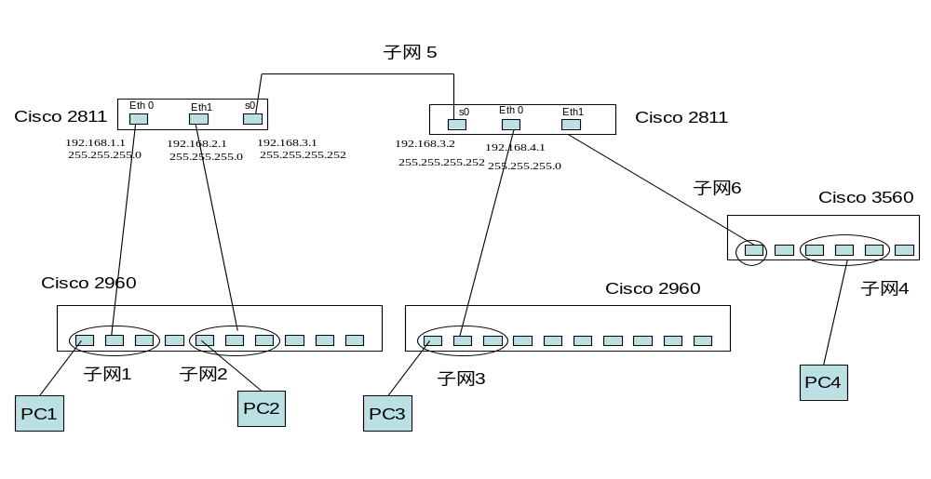 路由器2811的端口路由配置；交换机3560的Vlan配置，路由配置PC机配置IP地址，网关Cisco 2960 Vlan配置4个PC机之间能够访问
注意：需要在3560上启动routing的进程
Switch>en
Switch # config t
Switch (config)#ip routing
给交换机的Vlan配置IP地址的指令：
# config t
(config)#int vlan 1
(config-if) # ip add 202.119.249.250 255.255.255.0 配置Vlan 1的IP地址
(config-if) #^z
# sh run 注意看vlan 1是否需要no shutdown
交换机内的IP地址只能配在vlan上，路由器内的IP地址只能配在端口上。
1、针对实验的第二部分网络实验内容，画出你所划分、配置的网络拓扑图；列出Cisco2811，Cisco 3560, Cisco 2960中的所有配置命令与过程（包括IP地址和子网掩码；Cisco2811，Cisco 3560中的路由配置）；列出PC机的IP地址、子网掩码和网关的配置。 |  |  |  |  |  |  |  |  | 得分：
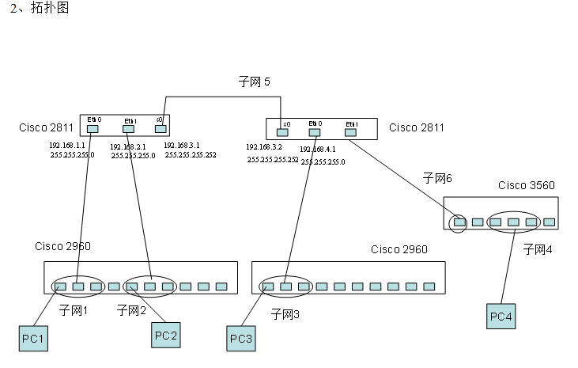

2、按你的理解阐述交换机interface 和 Vlan的关系 |  |  |  |  |  |  |  |  | 得分：
Interface是交换机的接口，一般与物理上的插口直接对应，连接在同一个交换机不同interface的ip属于同一子网，即子网广播可以互相到达。而Vlan将同一交换机的interface划为不同的组，他们算不同子网，子网广播不会互相到达。
3、按你的理解，阐述路由的概念、作用 |  |  |  |  |  |  |  |  | 得分：
路由是跨网段进行通信的方法，路由以下层级的网络通信的基本方式都是依靠广播，因此限制了地理位置和设备数量。而路由是通过路由表来定向的发送数据包，可以将更多、距离更远的设备连通。
4、按你的理解，阐述静态路由、缺省路由的功能；阐述他们之间的关系；他们在网络划分与管理中分别承担了什么样的角色 |  |  |  |  |  |  |  |  | 得分：
静态路由是指由用户或网络管理员手工配置的路由信息。当网络的拓扑结构或链路的状态发生变化时，网络管理员需要手工去修改路由表中相关的静态路由信息。
缺省路由又称为默认路由，是一种特殊的静态路由，目的地址与掩码配置为全零。当路由表中的所有路由都选择失败的时候，为使得报文有最终搞得一个发送地，将使用缺省路由。
缺省路由可以是管理员设定的静态路由，也可能是某些动态路由协议自动产生的结果。
使用静态路由网络安全保密性高，不占用网络带宽。路由查看路由表而决定怎么转发，用静态路由一个个配置，繁琐易错，使用缺省路由可以极大的减少路由表条目，从而大大减轻路由器的处理负担。
5、按你的理解阐述路由器与三层交换机的区别 |  |  |  |  |  |  |  |  | 得分：
- 路由器一般由基于微处理器的软件执行数据包交换，而三层交换机通过硬件执行数据包交换。因此与三层交换机相比，路由器工功能更为强大，像NAT、VPN等功能仍无法被完全替代。
②处于同一个局域网中的各子网的互联，可以用三层交换机来代替路由器，但局域网必须与公网互联以实现跨地域的网络，路由器就不可缺少。路由器将网络划分为多个子网，通过路由所具备的功能来有效进行安全控制策略，则可以避免一个完全构建在交换机上的网络会出现的诸如碰撞、堵塞以及通信混乱等问题。
③三层交换机不能提供完整的路由选择协议，而路由器则具备同时处理多个协议的能力。当连接不同协议的网络，像以太网和令牌环的组合网络，依靠三层交换机是不可能完成网间数据传输的。除此以外，路由器还具有第四层网络管理能力，这也是三层交换机所不具备的。
指导教师评语：
日期：

